Projet Go

L’interface de Projet Go est très simple d’utilisation. Nous avons construit ce guide pour encore mieux vous accompagner lors de vos visites sur notre site.

Premier pas sur Projet Go 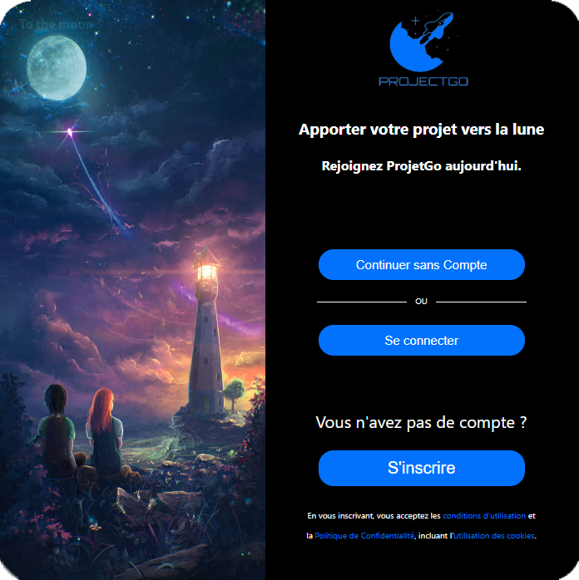 Continuer sans compte

Créez-vous un compte

Possibilité d’accéder au site sans compte ou avec un compte

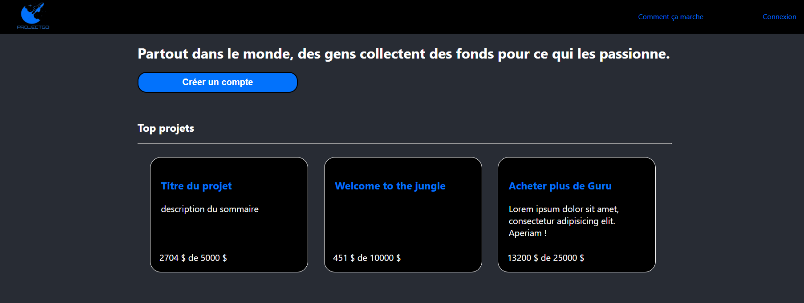

Une liste des top projets actuel est afficher

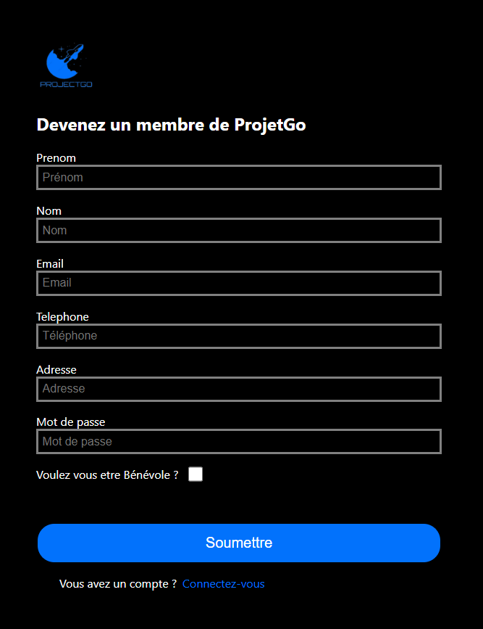S’inscrire

Remplissez vos informations personnels pour votre compte

Cocher si vous êtes bénévole

Ce connecte lorsque vous avez un compte

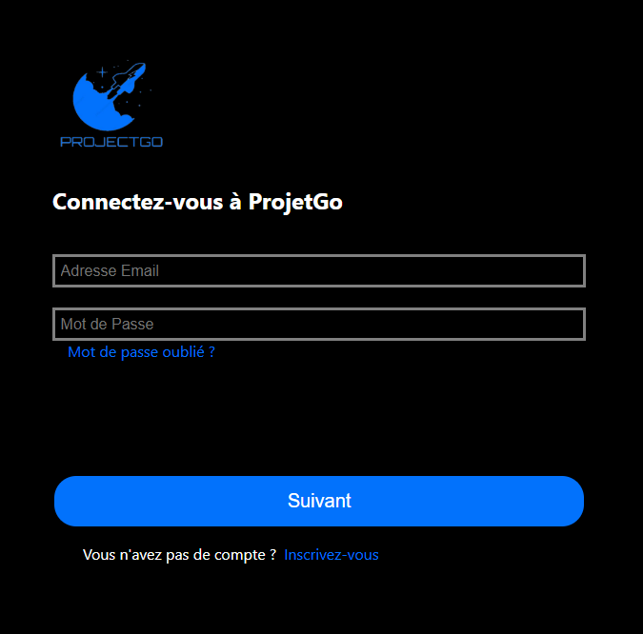

Remplissez vos informations de compte

Option pour réinitialiser votre mot de passe. Important que votre courriel soit entré

Réinitialisation de mot de passe

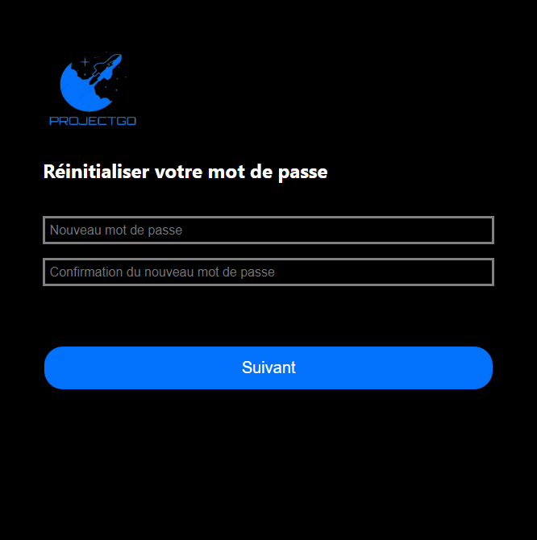

Avoir un compte sans avoir payé de cotisation

Entrez votre nouveau mot de passe et votre confirmation de nouveau mot de passe

Option pour payer votre cotisation annuelle

Payer sa cotisation

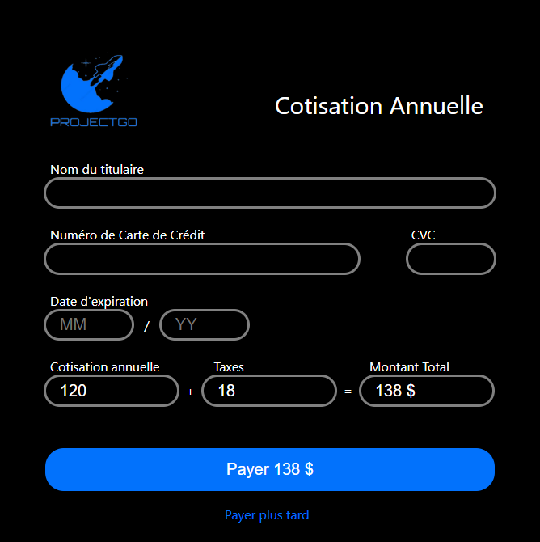

Formulaire à remplir pour le paiement de votre cotisation annuelle

Votre cotisation est payée vous devenez membre

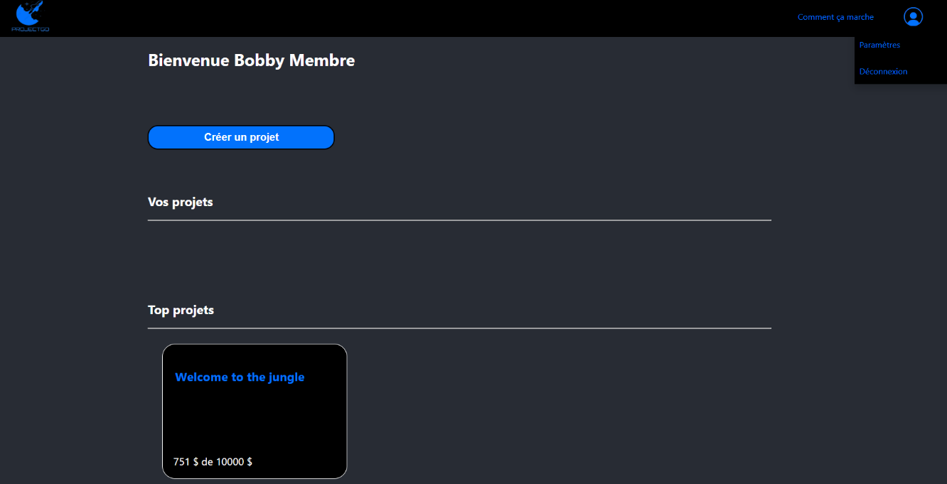

Vous pouvez maintenant créer un projet puisque vous êtes membre

Création d’un projet

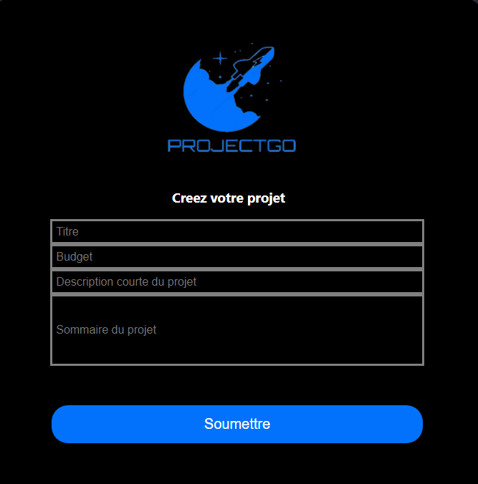

Vous entrez ici tous les informations sur votre projet pour qu’il soit ajouté à la liste des projets actuels

S’abonner à un projet

Vous devez être membre ou bénévole pour vous abonner à un projet

Tout le monde peut encourager un projet sauf si vous êtes bénévole

Faire un don

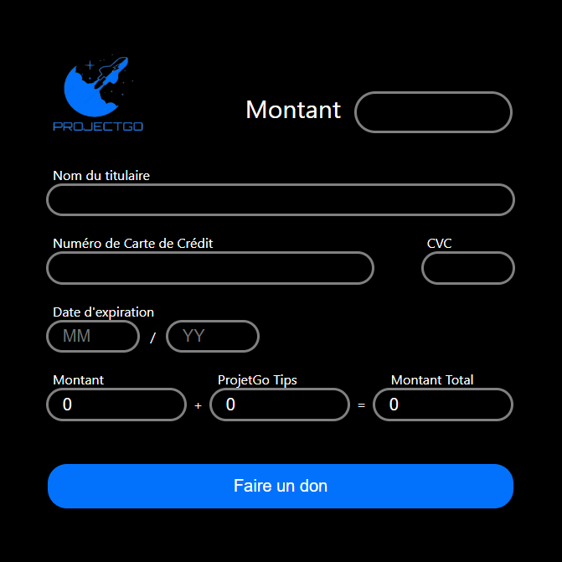

Entrez ici tous les informations sur la donation. Votre don sera ajouté à la cagnotte du projet que vous encouragez

Option lorsque vous êtes administrateur

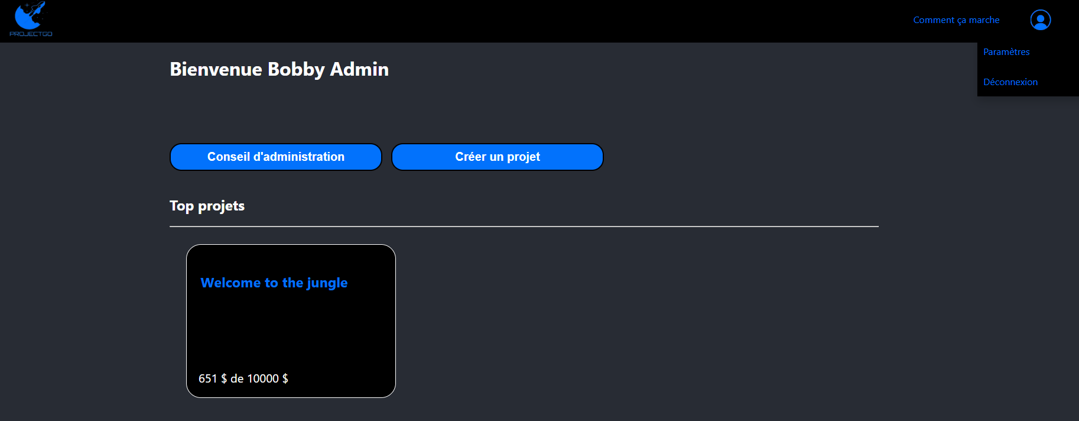

Lorsque vous êtes un administrateur vous avez accès au conseil d’administration

Le conseil d’administration

En tant qu’administrateur vous devez accepter ou refuser les projets qui sont soumis.

Éditer un projet

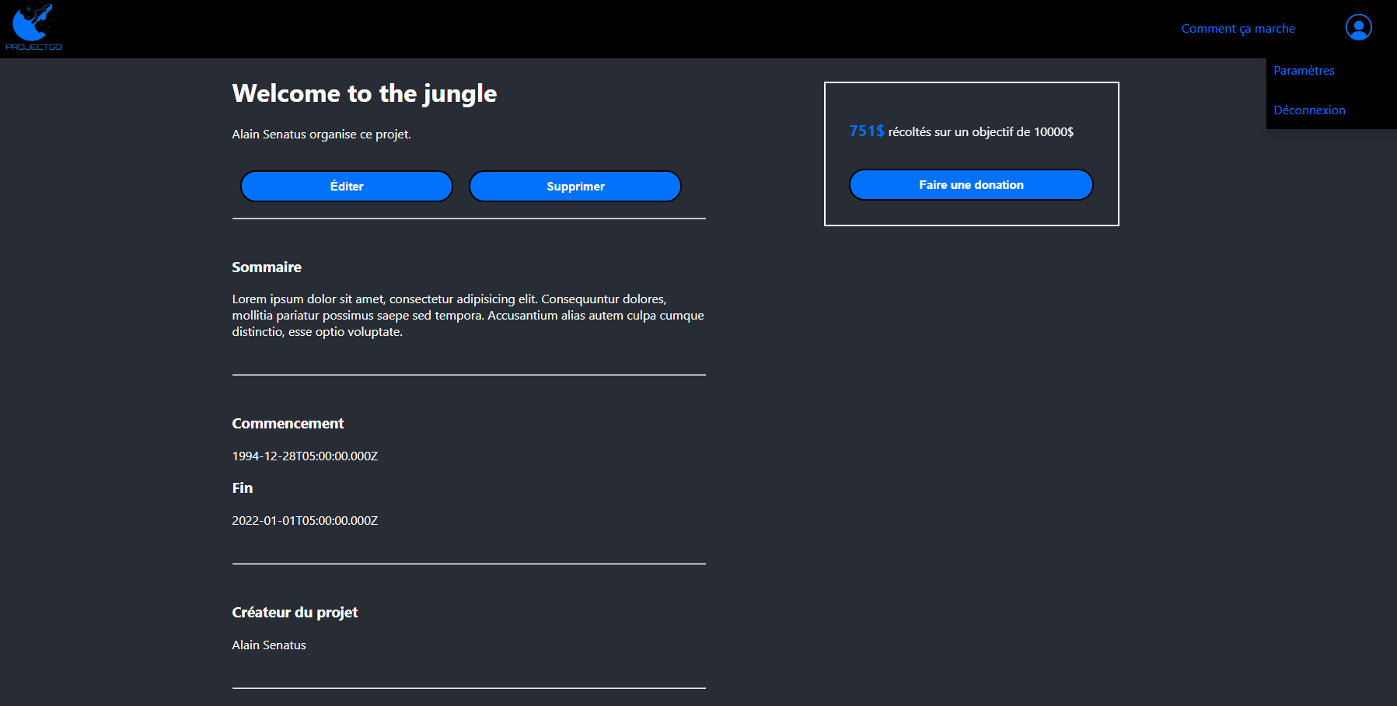

Si vous êtes le créateur du projet ou si vous êtes administrateur vous pouvez éditer et supprimer le projet

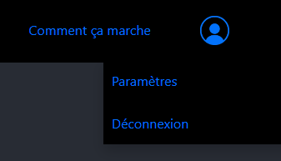Déconnexion du compte

Dans la barre de navigation vous avez un menu déroulant à la droite de la page